**Kelompok 1**

**Anggota :**

* **Aurelius Ondio Lamlo (825210108)**
* **Eric Ang (825210098)**
* **Felix Tandano (825210085)**
* **Justin Hensel (825210127)**
* **Ken Grinaldy (825210140)**
* **Muhammad Rifqi Khuluqi Hasan (825210144)**
* **Regitta Aprillie Vardha (825210132)**

1. **Program Recursive**
2. **Penjelasan**

Fibonacci adalah program yang kami buat menggunakan Recursive. Fibonacci sendiri adalah deret angka yang diperoleh dengan menjumlahkan dua angka sebelumnya. Program ini digunakan untuk membantu pengguna dalam menyelesaikan permasalahan Fibonaccinya. Program ini dapat digunakan dengan gampang, yang dimana pengguna tinggal memasukin jumlah deret yang diinginkan lalu hasil akan langsung keluar.

1. **Pseudocode**

Fungsi Fibonacci

Int fibonacci (int n) {

If (n == 0 || n == 1) {

Return n:

} else }

return (fibonacci (n-1) + fibonacci (n-2));

}

}

1. Mulai

2. menginisialisasi variable

Int n, i, j = 0;

3. memasukkan Batasan bilangan fibonacci

Write (“Masukkan batas jumlah bilangan fibonacci” ,n)

4. menampilkan hasil bilangan fibonacci

Write (“Hasil bilangan Fibonacci”)

For (i = 1 ; i <= n; i++){

Write (“ Fibonacci ke- “, i , “ : “ , fibonacci (j) )

j++;

}

Return 0;

}

1. **Flowchart**

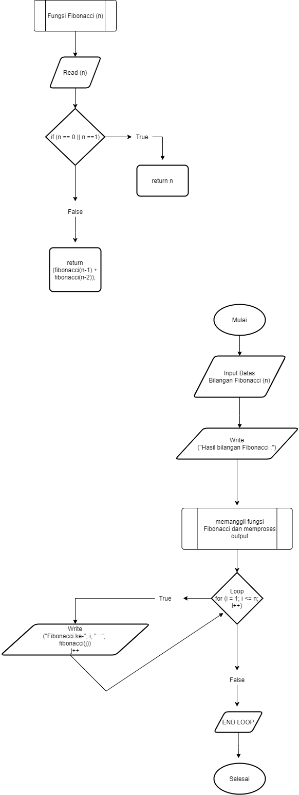





1. **Program Pointer**
2. **Penjelasan**

Disini kamu menggunkan Pointer dalam Fungsi. Data Penjualan adalah program yang kami buat menggunakan Pointer. Program ini memiliki fungsi utama yang dimana kita tinggal menginput data penjualan kita, setelah itu kita totalkan seluruh data penjualan yang sudah kita input, lalu dibagi dengan banyak jumlah data. Tugas pointer disini adalah melakukan looping, cin >> *data yang berguna mengakses array dengan cara pindah alamat pointer dan varibel data jual ikut terupdate, serta ada data++ yang berguna untuk memori yang dimana kita menambahkan nilai alamatnya supaya maju ke alamat berikutnya sehingga kita bisa input nilai pada alamat tersebut.

1. **Pseudocode**

**Fungsi inputdata**

Void inputdata (int*data, int n) {

For (int I = 0; I < n; i++) {

Write (“masukkan data penjualan ke”, I + 1, “:”)

Read (data)

}

**Fungsi total**

Int total (int *arr, int n) {

Double sum = 0;

For (int I = 0; I < n; i++) {

Sum += *arr;

Arr++;

}

Return (sum);

}

Algoritma Menghitung Rata – Rata Penjualan

1.mulai

2.deklarasi variabel

Int n;

Int datajual[n], sum, rata;

3.memasukkan banyak data yang akan di hitung

Write (“Masukkan banyak data yang ingin di hitung :”)

Read (n)

4.memanggil fungsi

inputdata (datajual, n)

total (datajual,n);

5.menghitung penjualan selama setahun

Sum = total (datajual,n);

6.menampilkan penjualan selama setahun

Write (“total penjualan setahun = Rp. “)

7.menghitung rata rata penjualan

Rata = sum/n

8.menampilkan rata rata penjualan

Write (“rata rata penjualan = Rp. “)

9.Selesai

1. **Flowchart**

**Fungsi Input**

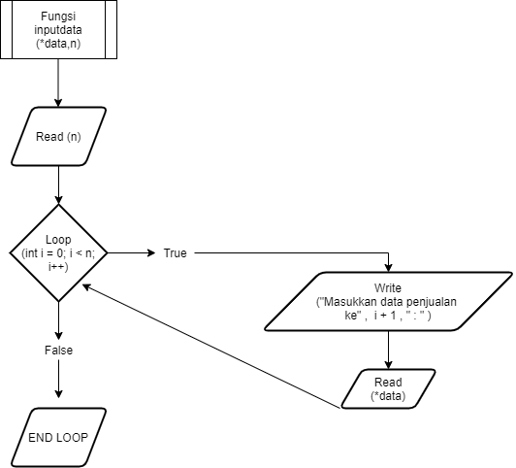

**Fungsi Total**

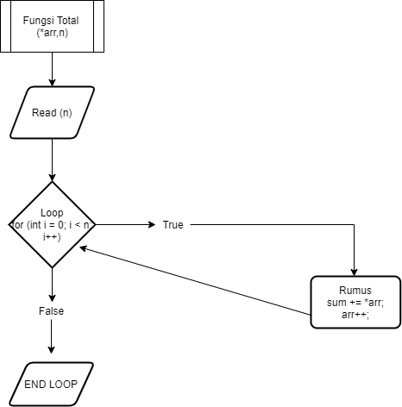

**Pointer Data Jual**

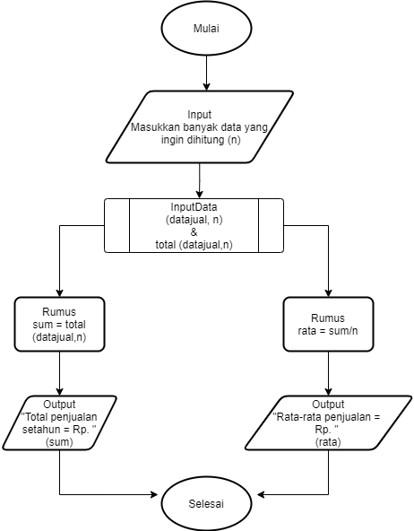

~Terima Kasih~